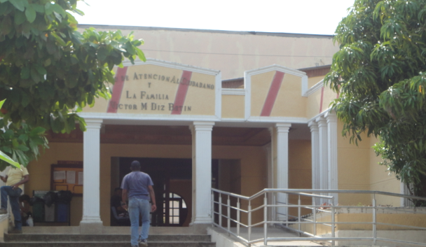Esta Entidad fue creada el 1993 para garantizar la protección y restablecer los derechos de los niños y niñas de san antero… la comisaria de san antero cuenta con un abogado la comisaria que es la encarda de todos los casos que se presenten, también cuanta con un psicólogo que es el encargado de la entidad psicológica una trabajadora social que es la encargada de las visitas de los casos que se presentan y una secretaria. Esta entidad depende de la alcaldía municipal y también reciben órdenes del Bienestar Familiar.

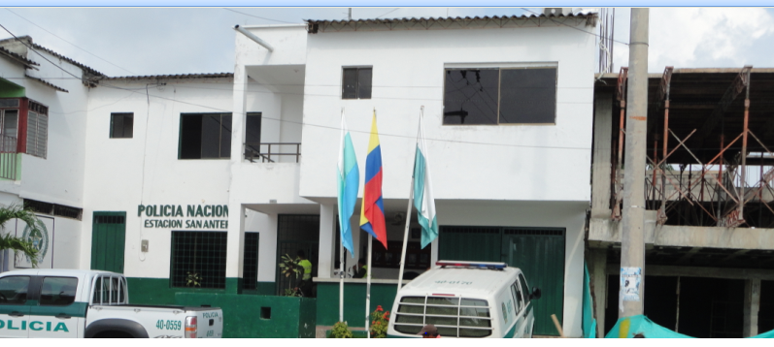La Entidad Policial Fue Creada hace 20 años Con el Fin De Ofrecerle Una Tranquilidad A Toda La Comunidad San Anterana Para Brindarle su apoyo de orden público que se registren en nuestra comunidad. Esta entidad se encuentra organizada por el comándate de estación John Morales que es el encargado de dirigir y orientar los planes a realizar todos los días en la comunidad san anterana. También cuentan con una patrulla de vigilancia que es la encargada de atender los casos de policías y a las inquietudes de la comunidad.

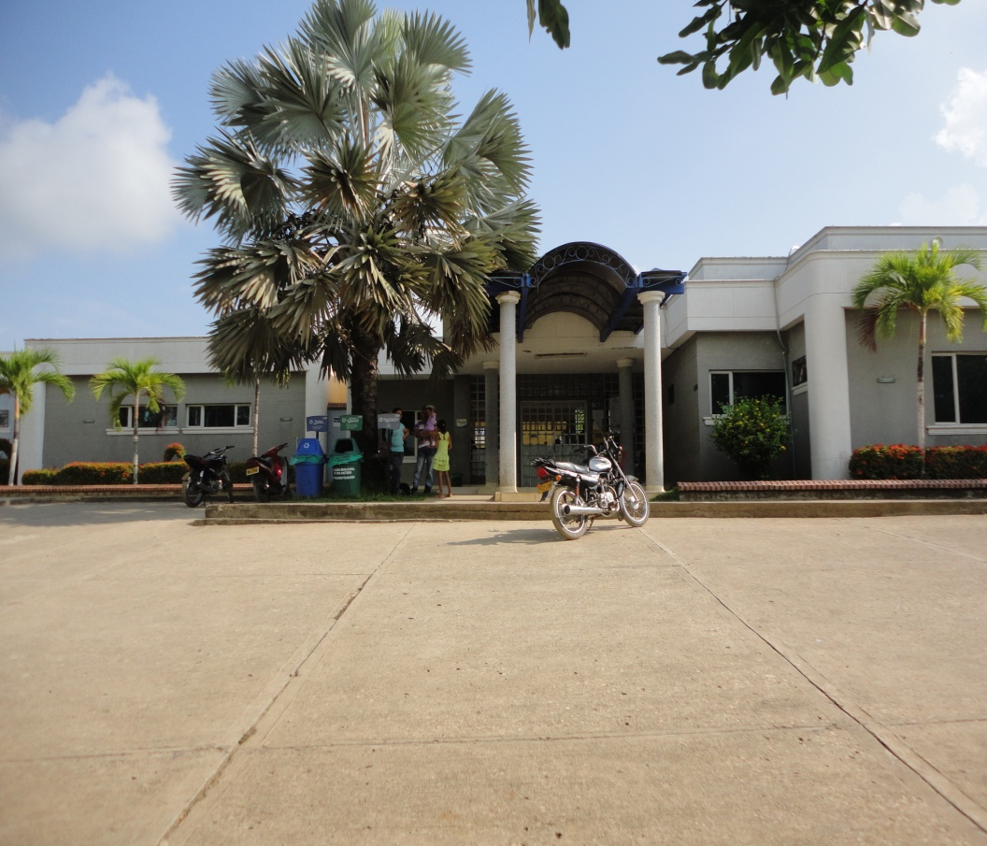

La E.S.E CAMU IRIS LOPEZ Está Funcionando Hace 10 Años Con El Fin De Beneficiar a la comunidad En Aspectos de salud, Moral, Psicológicamente E Incluso en la parte económica. Este se encuentra conformado por un cuerpo de profesionales en el cual se encuentra enfermeras y médicos especializados un medico general y un medico endocrino Ej.: Cesar López Que se desempeña en rayos x. estos se encuentran prestando servicios las 24 Horas del día ayudando así con el bienestar de la comunidad además este Camú cuenta con una ambulancia y una farmacia interna.

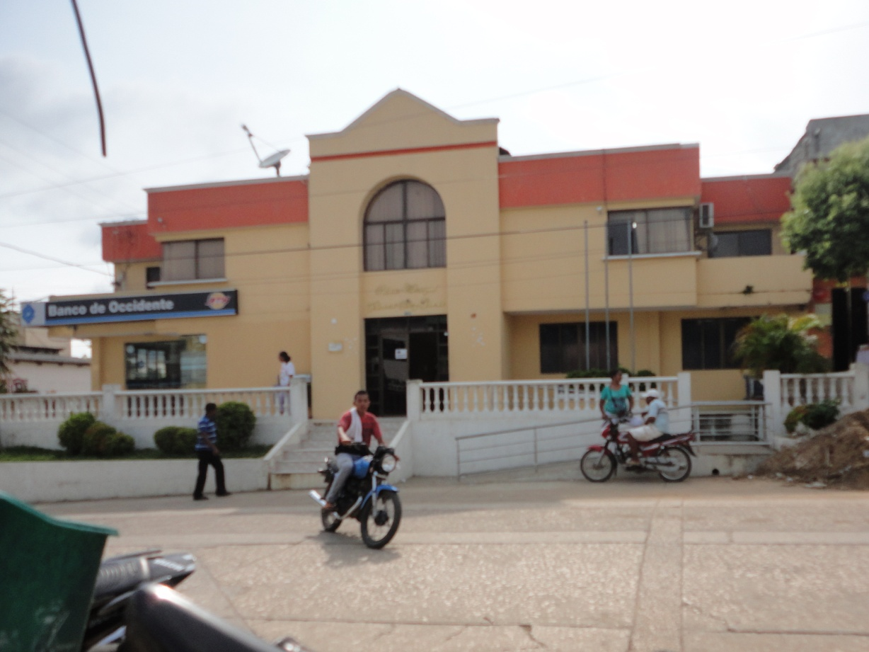

Se desconoce la fecha exacta en que fue creada esta entidad. Esta fue creada con el fin de administrar los recursos económicos del municipio suprimiendo necesidades como la educación, viviendas, salud, etc. Buscando así mejorar la calidad de vida de la comunidad san anterana a esta la conforman el alcalde Reynaldo Martínez Torres Quien Funciona Como eje principal Luego le siguen 13 Concejales Que Son:

* Francisco Silgado
* Francisco Bravo
* Elormandi Pérez
* Argemiro Tapias
* Wilton Newball
* Sixto Ladeuth
* Ricardo López
* Juan Pablo Gonzales
* Efraín Diz
* Luis Alberto Gracias
* Carlos Padilla
* Marcos Caret
* Luis Eduardo López

Los Cuales Se Reúnen Cuatro Veces Al Año Para Discutir Ciertas Necesidades Del Municipio.

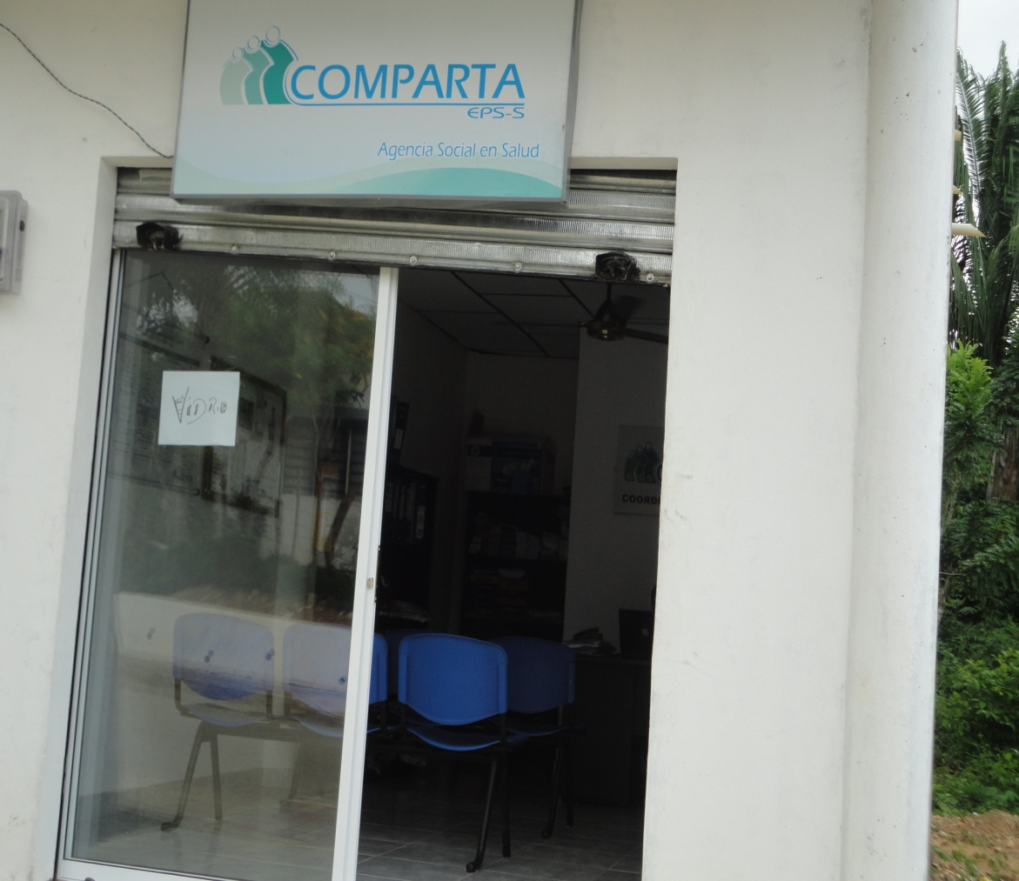

Esta entidad busca facilitar algunas diligencias medicas ya sea para remitir a una persona de una Clínica A Otra con el fin trátalas con médicos más capacitados

Esta es de utilidad más que todo para personas de bajos recursos ya que le facilitan algunas cuestiones como Medicamentos, Citas Medicas E Incluso traslado de clínicas a otras.